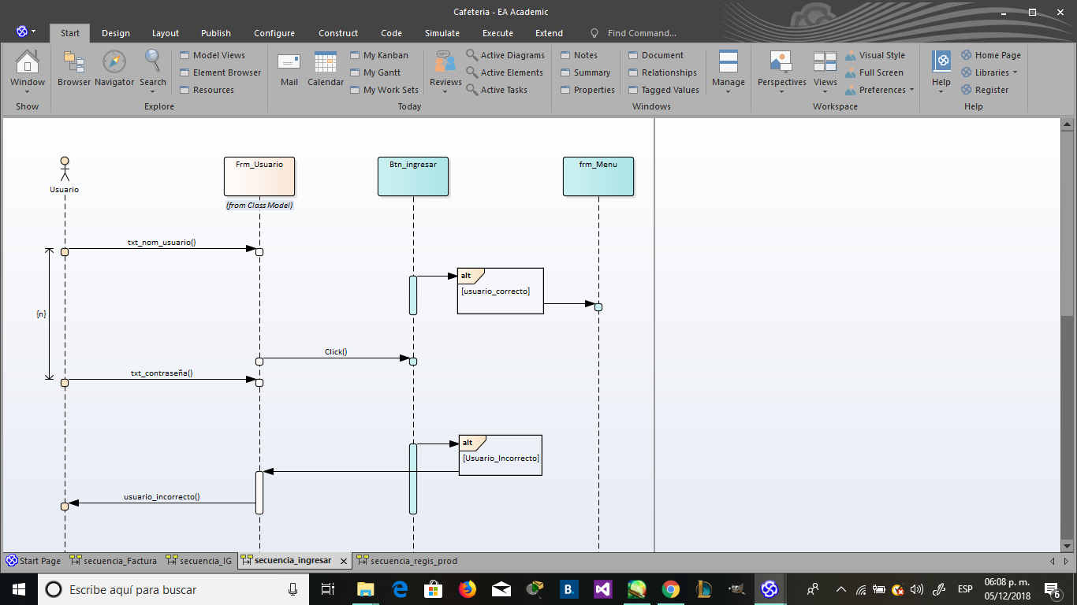

Diagrama de secuencia de ingresar usuario.